Inserir Capacidade Hidrômetro
O objetivo desta funcionalidade é inserir a capacidade de hidrômetro, podendo ser acessada no caminho GSAN > Micromedição > Hidrômetro > Inserir Capacidade Hidrometro.
Verifica preenchimento dos campos
- Caso o usuário não informe ou selecione o conteúdo de algum campo necessário à inclusão da capacidade de hidrômetro, será exibida a mensagem “Informe «nome do campo que não foi preenchido ou selecionado»”.
Verifica existência da capacidade de hidrômetro
- Caso o código da capacidade de hidrômetro já exista no sistema, será exibida a mensagem “Capacidade de Hidrômetro já existe no cadastro”.
Verifica sucesso da operação
- Caso o código de retorno da operação efetuada no banco de dados seja diferente de zero, será exibida a mensagem conforme o código de retorno; caso contrário, exibe a mensagem “«descrição da função» efetuada com sucesso”.
Verifica número de dígitos de leitura do hidrômetro
- Caso o número máximo de dígitos de leitura do hidrômetro seja inferior ao número mínimo de dígitos de leitura do hidrômetro, será exibida a mensagem “Número máximo de dígitos de leitura do hidrômetro não pode ser inferior ao mínimo”.
Inicialmente, o sistema exibe a tela para que seja informada a descrição, e, em seguida, clique no botão .
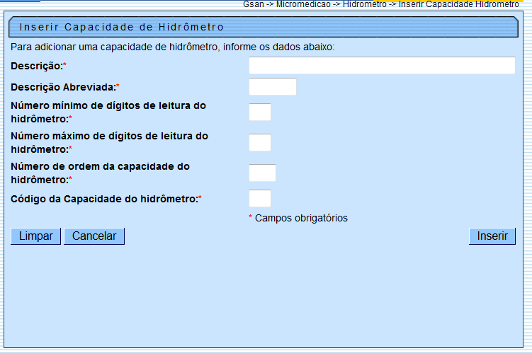

Preenchimento dos Campos
Campo | Orientações para Preenchimento
Descrição(*) | Campo obrigatório - Informe a descrição do hidrômetro, com no máximo 20 (vinte) caracteres.
Descrição Abreviada(*) | Campo obrigatório - Informe a descrição abreviada, com no máximo 6 (seis) caracteres.
Número Mínimo de Dígitos de Leitura do Hidrômetro(*) | Campo obrigatório - Informe o Número Mínimo de Dígitos de Leitura do Hidrômetro, com 1 (hum) dígito.
Número Máximo de Dígitos de Leitura do Hidrômetro(*) | Campo obrigatório - Informe o Número Máximo de Dígitos de Leitura do Hidrômetro, com 1 (hum) dígito.
Número de Ordem da Capacidade de Hidrômetro(*) | Campo obrigatório - Informe o Número de Ordem da Capacidade de Hidrômetro, com 2 (dois) dígitos.
Código da Capacidade do Hidrômetro(*) | Campo obrigatório - Informe o Código da Capacidade do Hidrômetro, com 1 (hum) dígito.

Tela de Sucesso
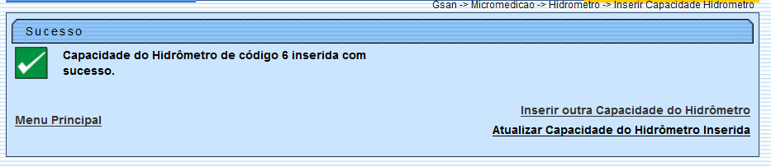

Funcionalidade dos Botões
Botão | Descrição da Funcionalidade
 | Ao clicar neste botão, o sistema limpa o conteúdo dos campos na tela.
 | Ao clicar neste botão, o sistema cancela a operação e retorna à tela principal.
 | Ao clicar neste botão, o sistema comanda a inserção dos dados nas bases de dados.

Clique aqui para retornar ao Menu Principal do GSAN

